 

**ANYANG INSTITUTE OF TECHNOLOGY**

**Web 信 息 系 统 与 技 术 大 作 业**

**题目：BBS系统**

**课程名称**： web信息系统与技术______

**学 院**： 计算机科学与信息工程学院___

**学生姓名**： 孙旭昊_____________

**学 号**： 14031010109_________

**专业班级**： 计算机科学与技术信息技术班_

**指导教师** 李永钢________

2017年05月26日

目 录

摘要 2

一 系统介绍 3

二 设计背景 3

1 负责部分 3

2 设计目的 3

三 设计方案 4

1 系统需求分析 4

（1）系统设计目标 4

（2）帖子和回复功能模块 4

四 系统详细设计 5

1 系统功能模块介绍 5

（1）用户登录以及身份验证 5

（2）论坛系统要求 5

2 代码模块 6

（1）action层 6

（2）service 7

（3）dao曾 8

五 总结 9

参考文献 10

**BBS论坛**

**摘要**

开发BBS系统最终目的是为企业内部员工提供一个良好的技术交流平台，得到客户的及时反馈，从而提高公司的整体技术水平，提高公司效益。为了满足客户需求，本系统在设计时应实现以下几个目标：系统界面友好、美观；划分用户级别，将不同的权限划分给不同的人群；合理管理论坛相关信息；易于维护和扩展；系统运行稳定可靠。

一 系统介绍

在论坛也称为BBS是Bulletin Board System的简称。意思是电子公告版，它主要给浏览者提供沟通的平台。随着网上用户的普及，开发网上社区服务系统，可为网友提供方便实用的网上服务及人们之间更好的交流沟通途径。

二 设计背景

1. 负责部分

我负责的部分是BBS系统后台的帖子模块和回复模块

1. 设计目的

设计计的目的是用于用户对电子商城的认知程度进一步加快，能尽快的了解电子商城。可以让客户一目了然的进行产品的了解。获取用户的各种反馈信息，与用户沟通通道。为用户提供实时、高效的服务，服务客户通道。以低成本传播产品信息、扩大市场、增强销售能力，扩大商城业务的通道。为各个行业进行营销和宣传，也为商户和商城扩大其在社会上的影响力。有利于商户和用户沟通，可以借助商城站改善用户和客户的交流。为客户和用户提供信息个性化的功能系统。

三 设计方案

1 系统需求分析

（1）系统目标设计

系统开发的总体任务是实现各种信息的系统化、规范化和自动化。系统功能分析是在系统开发的总体任务的基础上完成。本系统的功能主要有：

（2）帖子和回复功能模块

可分为发帖，浏览帖子，回复帖子。

A 发帖：为已注册的用户提供发帖功能，输入内容和题目而非注册用户即游客则不能使用此功能。在发贴时，要把数据提交到添加贴是页面。添加贴的页面不但要把获取的信息保存到数据库中，还要通过JavaBean取得当前时间作为发帖时间一起存到数据库中。在对帖子进行删除时，不但可以删除整个帖子（包括该贴的全部回复信息），而且可以删除某个帖子的单条回复。这些功能只有是管理员权限的人才可操作。

A 浏览帖子：所有用户包括游客都可以使用此项功能。可查看帖子的主题列表也可查看帖子的发起和回复。当点击具体版面时，就可看到论坛的主题列表，在列表中分别列出了帖子发帖人发起时间、回复人、回复时间和帖子。

C 回复帖子：依然是所有访问此WEB系统的人都可以使用回复功能。对帖子的回复是需要先确定帖子的主题ID，一个主题ID会有零个或多个回复，这个主题ID的提交也是在连接中动态生成的，回复页面只要获取该ID值即可。当用户提交帖子时，该帖子的回复信息将被提交到保存数据页面，当保存数据页面在保存完数据之后，再转到查看帖子的页面。回复某个具体有已经注册用户发起的主题，大家一起讨论，发表自己的看法。

四 详细设计

1. 系统功能模块介绍

会员用户的注册、登录，登录之后的会员可以随时发表文章并回复他人发表的文章、也可以查看并回复系统及他人的短消息；以“游客”身份进入的用户只有查看文章的权限，这些都是一个比较好的论坛系统必须具备的。本BBS论坛系统主要包括如下三个方面的功能：

（1）用户登录及身份验证要求。用户在不同的权限下可以行使不同的权利。

用户注册。

A 验证用户的注册信息。

B 系统用户进入系统时身份认证。

论坛系统 前台管理 用户管理 帖子管理 用户登录 用户注册 帖子的发布 用户信息操作 帖子的回复

（2）论坛系统要求。

A 会员可以发表文章、浏览他人文章、发表回复；收发短消息。 “游客”只能浏览文章。

B 后台管理员可以对帖子和用户进行一些操作。

1. 代码模块

采用mvc模式，整个系统用spring做整合，持久层用hibernate，视图层采用struts框架

1. action层

A 通过save方法来将用户发布的帖子存到数据库中，日期类型通过SimpleDateFormat类转换成字符串类型 存储带数据库中。图4-1所示

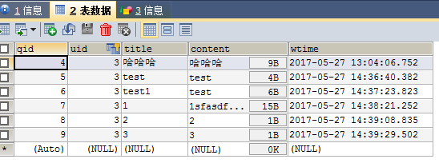

图 4-1 存到数据库的帖子

public String save() throws Exception{

long date = new Date().getTime();

SimpleDateFormat s = new SimpleDateFormat("yyyy-MM-dd HH:mm:ss.SSS");

String str = s.format(date);

question.setWtime(str);

User user = (User) ServletActionContext.getRequest().getSession().getAttribute("existUser");

question.setUser(user);

questionService.save(question);

return "tomain";

}

);

B 通过pagebean来对帖子列表进行分页 每页最多5个帖子，如4-2图所示。

public String listpage() throws Exception{

PageBean pageBean = questionService.listpage(currentPage);

ServletActionContext.getRequest().setAttribute("pageBean", pageBean);

return "main";

}

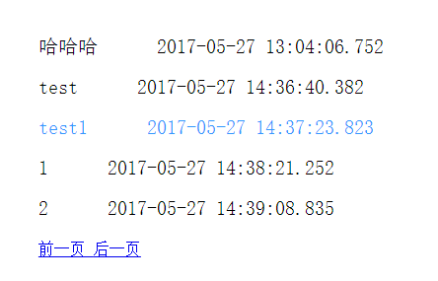

图 4-2 分页列表

C 通过这个方法将帖子的详细信息，帖子的内容和回复渲染到页面上。如图4-3所示。

public String topostContent() throws Exception{

Question existQuestion = questionService.findById(qid);

ServletActionContext.getRequest().getSession().setAttribute("question", existQuestion);

List<Reply> replyList = questionService.findByRid(qid);

ServletActionContext.getContext().put("replyList", replyList);

List<User> touserList =new ArrayList<User>();

if(replyList!=null){

//使用hashset去除重复数据,避免从数据库重复取出同一个用户的信息

HashSet<Integer> hashSet = new HashSet<Integer>();

for(int j=0;j<replyList.size();j++){

Reply l = replyList.get(j);

if(l.getTouser()!=null){

hashSet.add(l.getTouser());

}

}

Iterator<Integer> it = hashSet.iterator();

while (it.hasNext()) {

touserList.add(userService.findById(it.next()));

}

}

ServletActionContext.getContext().put("touserList", touserList);

return "postContent";

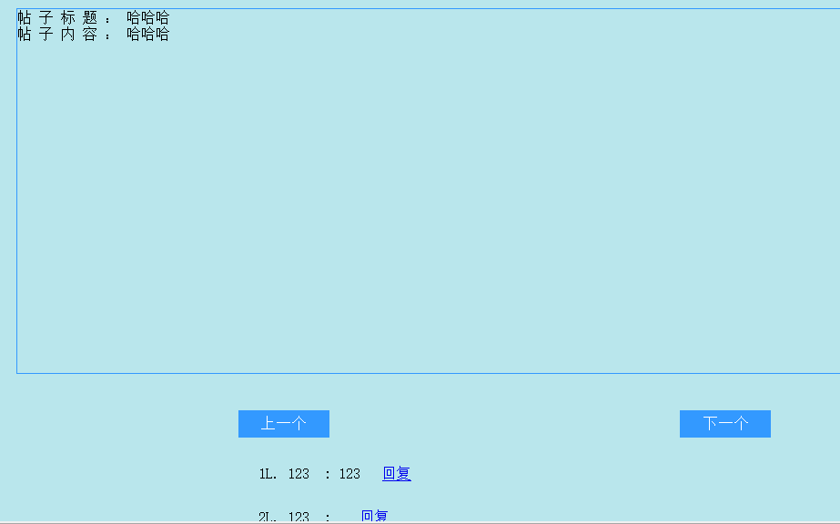

图 4-3 帖子详细内容

D 通过save方法，把用户回复存储到数据库，然后转发到c代码段中的topostContent方法，然后连同帖子内容一并渲染到页面上。用户可以通过点击其他用户回复内容后面的回复按钮（如图4-4所示）来回复该用户的回复。

public String save() throws Exception{

User user = (User) ServletActionContext.getRequest().getSession().getAttribute("existUser");

reply.setUser(user);

long date = new Date().getTime();

SimpleDateFormat s = new SimpleDateFormat("yyyy-MM-dd HH:mm:ss.SSS");

String str = s.format(date);

reply.setRtime(str);

Question quesiton = (Question) ServletActionContext.getRequest().getSession().getAttribute("question");

Question question = (Question) replyService.findByQuestion(quesiton.getQid());

reply.setQuestion(question);

replyService.save(reply);

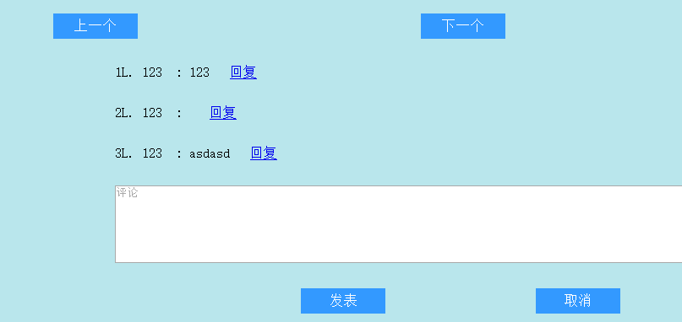

图 4-4 回复详情

（2）service层

A 通过pagebean做的分页显示的逻辑层代码

//列表页面

public PageBean listpage(Integer currentPage){

PageBean pageBean = new PageBean();

pageBean.setCurrentPage(currentPage);

int totalCount = questionDao.findCount();

pageBean.setTotalCount(totalCount);

int pageSize = 5;

int totalPage = 0;

if(totalCount%pageSize==0){

totalPage = totalCount/pageSize;

}else{

totalPage = totalCount/pageSize+1;

}

pageBean.setTotalPage(totalPage);

int begin = (currentPage-1)*pageSize;

List<Question> list = questionDao.findPage(begin,pageSize);

pageBean.setList(list);

return pageBean;

}

B 通过传入id参数查找帖子列表逻辑代码

public Question findById(int qid) {

return questionDao.findById(qid);

}

public List<Reply> findByRid(int qid) {

return questionDao.findByRid(qid);

}

C 通过下面代码来进行回复信息的查询的逻辑代码。

public void save(Reply reply) {

replyDao.save(reply);

}

public List<Reply> findByQid(int qid) {

return replyDao.findByQid(qid);

}

public Question findByQuestion(int qid) {

return replyDao.findByQuestion(qid);

}

public User findByUid(Integer touser) {

return replyDao.findByUid(touser);

}

public Reply findByTid(Integer touser) {

return replyDao.findByTid(touser);

}

public Reply findByRid(Integer rid, Integer integer) {

return replyDao.findByRid(rid,integer);

}

1. dao层

A 通过hibernate框架的hibernateTemplate模板来进行增删该查，通过下面代码来实现分页查询。

public int findCount(){

List<Object> list = (List<Object>)hibernateTemplate.find("select count(*) from Question");

if(list!=null && list.size()!=0){

Object obj = list.get(0);

Long lobj = (Long)obj;

int count = lobj.intValue();

return count;

}

return 0;

}

public List<Question> findPage(int begin,int pageSize){

DetachedCriteria criteria = DetachedCriteria.forClass(Question.class);

List<Question> list = (List<Question>)hibernateTemplate.findByCriteria(criteria,begin,pageSize);

return list;

}

B 通过下面代码来进行帖子的查询

public Question findById(int qid) {

List<Question> list = (List<Question>) hibernateTemplate.find("from Question where qid = ?", qid);

if(list!=null&&list.size()>0){

return list.get(0);

}

return null;

}

public List<Reply> findByRid(int qid) {

List<Reply> list = (List<Reply>) hibernateTemplate.find("from Reply where qid=? ", qid);

if(list!=null&&list.size()>0){

return list;

}

return null;

}

C 通过下面代码来进行回复信息的查询。

public List<Reply> findByQid(int qid) {

List<Reply> list = (List<Reply>) hibernateTemplate.find("from Reply where qid=?",qid);

if(list!=null&&list.size()>0){

return list;

}

return null;

}

public Question findByQuestion(int qid) {

List<Question> list = (List<Question>) hibernateTemplate.find("from Question where qid=?", qid);

if(list!=null&&list.size()>0){

return list.get(0);

}

return null;

}

public User findByUid(Integer touser) {

List<User> list = (List<User>) hibernateTemplate.find("from User where uid=?", touser);

if(list!=null&&list.size()>0){

return list.get(0);

}

return null;

}

public Reply findByTid(Integer touser) {

List<Reply> list = (List<Reply>) hibernateTemplate.find("from Reply where touser = ? ", touser);

if(list!=null&&list.size()>0)

return list.get(0);

return null;

}

public Reply findByRid(Integer rid ,Integer integer) {

List<Reply> list = (List<Reply>) hibernateTemplate.find("from Reply r where rid=?", rid);

if(list!=null&&list.size()>0)

return list.get(0);

return null;

}

五 总结

在这次的BBS论坛课程设计中不仅检验了我所学习的知识，也培养了我如何去把握一件事情，如何去做一件事情，又如何完成一件事情。在设计过程中，与同学分工设计，和同学们相互探讨，相互学习，相互监督。学会了合作，学会了运筹帷幄，学会了宽容，学会了理解，也学会了做人与处世。 ASP.NET课程设计是我们专业课程知识综合应用的实践训练，着是我们迈向社会，从事职业工作前一个必不少的过程．”千里之行始于足下”，通过这次课程设计，我深深体会到这句千古名言的真正含义．我今天认真的进行课程设计，学会脚踏实地迈开这一步，就是为明天能稳健地在社会大潮中奔跑打下坚实的基础． 通过这次ASP.NET课程设计，本人在多方面都有所提高。从本系统的开发过程中，我受益匪浅。首先，我认识到了代码规范的重要性，特别是在一些大型项目中，用到的函数可能有数百个，如果编写的代码不规范会给后期的检查带来极大的麻烦。其次，我意识到了软件设计的重要性，原来接触的项目往往是快速开发类型，几乎不需要在软件的逻辑设计上花费太多的时间，往往可以边开发边进行下一步的设计。但是这一次我意识到做软件设计的重要性，当初一个设计没注意，可能回造成后来的编码大面积的返工。

*******************************************************

参考文献

[1] 祝玉华, 甄彤. 基于Web模式的信息系统[J]. 现代电子技术, 1999(7):27-29.  
[2] 马汉达, 马秋华. 基于Web的信息系统开发的几个关键技术[J]. 中国管理信息化, 2008, 11(11):63-65.  
[3] 吴海. 基于AJAX技术开发Web信息系统的应用研究[J]. 装备制造技术, 2007(7):83-85.  
[4] 王建新, 陈松乔. 基于Web的企业管理信息系统设计[J]. 中国教育信息化, 2000(8):33-35.  
[5李永钢, 张阳. Web信息系统与技术课程改革的研究[J]. 决策与信息旬刊, 2014(9).  
[6] 陈连波. WEB信息系统测试技术研究[J]. 电脑知识与技术:学术交流, 2009, 5(2):1004-1005.  
[7] 刘敬轩. 基于Web信息系统开发的技术要点探究[J]. 中国新通信, 2014(21):123-123.  
[8] 应科. 基于Web的企业管理信息系统设计的技术要点[J]. 铜业工程, 2001(1):29-31.  
[9] 郭锐. 基于WEB的管理信息系统的研究与实现[D]. 西安理工大学, 2002.  
[10] 石双元. Web信息系统及其开发技术[M]. 清华大学出版社, 2012.  
[11] 程钢. 基于Web的信息系统设计与实现[D]. 中国科学院软件研究所, 2000. 

*******************************************************

**指导教师评语：**

1、作业文档报告：

a、内容： 不完整□ 完整 □ 详细 □

b、方案设计： 较差 □ 合理 □ 非常合理□

c、实现： 未实现□ 部分实现□ 全部实现□

d、文档格式： 不规范□ 基本规范□ 规范 □

2、答辩情况：

a、未能完全理解题目，较差 □

b、部分理解题目，部分正确 □

c、理解题目较清楚，基本正确 □

d、理解题目透彻，正确 □

作业文档成绩： ，占总成绩比例： 50%

作业答辩成绩： ，占总成绩比例： 50%

总 成 绩：

**指导教师签字：**

年 月 日